Консультация для родителей на тему:
«Игры и игрушки детей раннего возраста»
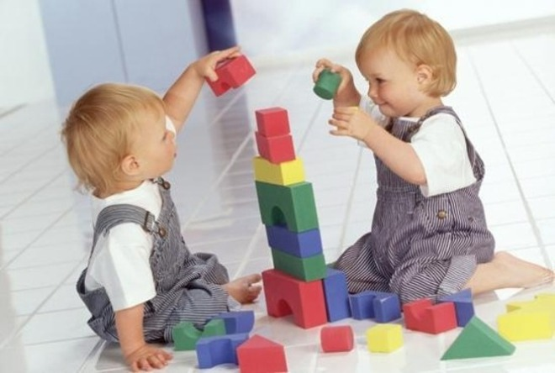

Игра занимает важное место в развитии каждого ребенка. Очень часто родители забывают, что ребенку жизненно важно играть, а не смотреть телевизор, помогать маме, убирать свои игрушки, и пр. Ребенку важно играть не только в детском саду, но и дома, вместе с родителями. При этом игры могут быть различными: настольно-печатные, подвижные, сюжетные. Каждый внимательный к своему ребенку родитель знает, каким играм ребенок отдает предпочтение.
Мы, педагоги, можем дать несколько рекомендаций по организации игр в домашних условиях.
- Необходимо всегда выделять время для игр с ребенком. Иногда достаточно 15-20 минут, иногда следует поиграть подольше. Место для игр значения не имеет. Главное, чтобы вы играли!
- Желательно, чтобы игры были повторяющимися.
В этом случае ребенок видит, чему он научился, и понимает, чему он учится.
- Большое внимание уделяйте содержанию игры.
Игры должны соответствовать возрасту и потребностям ребенка,
а не навязываться ему взрослыми. Пусть постепенно ваши игры усложняются. Например, сначала научите ребёнка играть в детское лото, затем в домино, в шашки (на первых порах по облегчённому варианту, а потом по обычному) и т.д.
- Создайте свою домашнюю игротеку.
Распределите игры между членами семьи. В одни пусть играет папа, в другие - мама, бабушка, дедушка. В некоторые игры полезно играть всей семьёй.
- В игру можно вносить элемент соперничества.
Таким образом ребёнок будет учиться бороться. В игре-соревновании происходит сброс агрессии. Позиция "Слабо!"- как вызов - стимулирует деятельность малыша. Важно только соотносить вызов и возможности ребёнка. Нужно помнить о том, что в игре с родителями малыш не должен всегда выигрывать.
Ребёнку нужно и проигрывать, но, учитывая специфику детского возраста, не часто. Важно научить его правильно относиться к проигрышу, понимать, почему он проиграл.
Систематические игровые занятия с ребёнком - это долгосрочная инвестиция в его будущее. И окупится сполна. Ни один специалист не сможет дать ребёнку столько, сколько даст семья, заинтересованная будущим своего малыша.
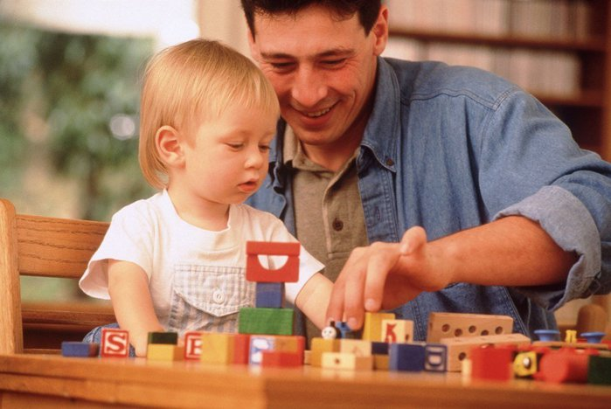

ИГРЫ-ЗАНЯТИЯ ПО РАЗВИТИЮ ДВИЖЕНИЙ.

«ИГРА С КУКЛОЙ»
Предложите ребенку выбрать куклу, поиграть с ней. Берете себе тоже игрушку. Далее выполняете движения с куклой в соответствии с текстом, побуждая ребенка действовать также.
Куклы хлопать все умеют,
Своих ручек не жалеют.
Вот так, вот так
Своих ручек не жалеют. Хлопают руками куклы.
Куклы топать все умеют,
Своих ножек не жалеют.
Вот так, вот так
Своих ножек не жалеют. Куклы «пляшут» на коленях.
А теперь и мы пойдем,
С куклами плясать начнем.
Вот так, вот так,
Пляшет куколка вот так! Взрослый и ребенок пляшут с куклами.

«ПО ИЗВИЛИСТОЙ ДОРОЖКЕ»
Разложите на полу шнур зигзагом и предложите ребенку пройти по этой «дорожке» в гости к мишке (игрушке, которая находится на другом конце шнура).

«ИГРА С МИШКОЙ»
Изобразите медведя (ходите по комнате, переваливаясь). Малыш
стоит у противоположной стены.
Мишка по лесу гулял,
Мишка (имя ребенка) искал,
Долго, долго он искал,
Сел на травку, задремал.
«Мишка» садится на стул и «засыпает». Ребенок бегает вокруг, топает ножками:
Стал (а) (имя ребенка) плясать,
Стал (а) ножками стучать.
Мишка, мишенька, вставай,
Мишка (имя ребенка) догоняй!
«Мишка» просыпается «рычит» и догоняет малыша.

«МОЙ ЛЮБИМЫЙ МЯЧ»
Ребенок сидит на корточках перед вами, а вы катите ему мяч,
приговаривая:
Ты поймай мой яркий мяч
И отдай его, не прячь!
Малыш катит мяч обратно, а вы, ударяя мячом о пол, говорите:
Мячик, прыгай, не спеши.
И (имя ребенка) посмеши.
Затем ребенок прыгает в такт с мячом или взрослый катит мяч
ребенку, который должен от него убежать, и т.д.

«ПОЛЕТАЕМ!»
Предложите ребенку поиграть в игру «Самолеты» и приготовиться к полету, показав, как «заводить мотор» и как «летать». («К полету приготовиться! Завести мотор!») Ребенок вместе с вами производит вращательные движения руками перед грудью и произносит звук: «р-р-р». После сигнала «Полетели!» ребенок и вы разводите руки в стороны (как «крылья» у самолета). "Летят» -бегают по комнате. По сигналу «На посадку!» приседают.

«ПЕС БАРБОС»
Возьмите в руки игрушечную собачку, которая «спит», сядьте на стул и говорите:
Вот сидит наш пес Барбос,
В лапы спрятал черный нос.
Ребенок встает с места и подходит к собачке.
Ну, Барбос, скорее вставай!
И (имя ребенка) догоняй!
Вы бежите за ребенком и говорите: «Гав-гав-гав!»

«НА ГОРКУ»
Сидя или стоя, поддерживаете ребенка, стоящего перед вами, за
кисти рук. Проговариваете слова: «Взбираемся на горку», стимулируя малыша подняться по вашей ноге (перемещая стопы). Когда ребенок поднимется высоко, прочитайте русскую народную потешку:
Ой, ребята, тара-Ра!
На горе стоит гора,
А на той горе дубок,
А на дубе воронок.

«СПРЫГНИ С ВЫСОТЫ»
Прочтите малышу стихотворение Агнии Барто:
Зайку бросила хозяйка,
Под дождем остался зайка.
Со скамейки слезть не мог,
Весь до ниточки промок.
«Вот видишь, Света, зайку никто не учил прыгать со скамейки, вот он под дождиком и промок. Давай научим зайку прыгать. Бери зайку на руки, забирайся с ним на диван, скажи: «Не бойся, зайка, я научу тебя прыгать, и ты больше не будешь мокнуть под дождиком». А теперь,давай согни обе ноги и, оттолкнувшись, спрыгни вниз на пол. Опа! Вот молодцы, и Света молодец, и зайка молодец, не испугался. Еще хотите прыгать? Ну, что же давайте...»

«ПОЙМАЙ ПЛАТОЧЕК»
К палочке привяжите веревочку, на конце прикрепив платок. Держите палочку так, чтобы платок находился выше поднятой руки ребенка.
Подпрыгивая, малыш должен стараться хлопнуть по платку ладонями. Учите ребенка подпрыгивать на двух ногах и не только хлопать по платку, но и доставать подвешенные конфеты и игрушки.

«КАЧ-КАЧ»
Ребенок лежит или сидит на полу, ноги вытянуты. По вашему сигналу («вправо», «влево», «вверх», «вниз») сгибает или разгибает ступни.
Движения сопровождаются словами «кач - кач».
Это упражнение на укрепление связочно-мышечного аппарата стопы.

«ИГРА С МЯЧОМ»
Предложите малышу соревноваться с вами, у кого лучше получится:
1. Бросать мяч вверх и поймать его двумя руками.
2. Ударить мяч о землю так, чтобы он отскочил повыше (у кого выше).
З. Ударить по мячу ногой - у кого дальше укатится.
4. Поднять руки с мячом выше головы, выпустить его и поймать на
лету.
5. Бросать мяч друг другу - кто поймает.
б. Забрасывать мяч в коробку с разного расстояния.
7. Катать мяч вперед и стараться его догнать,
8. Поставить на расстоянии игрушку и по сигналу катить мяч,
отталкивая от себя ладонями и пальцами, в сторону игрушки. Кто
прикатит первым.
9. Бросать небольшой мяч в коробку с разного расстояния левой рукой, а затем правой.
10. Поставить стул или табуретку на определенном расстоянии.
Катнуть мяч так, чтобы он прокатился между ножками.
Если вы будете соревноваться с малышом по-настоящему, то конечно победите, но ведь игра предназначена не для вас , а для того, чтобы научить ребенка бросать, ловить и катать мяч, способствуя тем самым формированию и развитию движений. Всегда помните об этом, смело поддаваясь и проигрывая.

«ПРОВЕДИ ЗАЙКУ ЧЕРЕЗ МОСТИК»
Объясните, что за ребристым мостиком - зайка. Он боится пройти по мостику, нужно его перевести, Ребенок подходит к доске, проходит по ней, берет игрушку и с ней возвращается обратно. Вы контролируете походку, осанку, носовое дыхание, смыкание губ.
«ЛЯГУШОНОК»
Расскажите ребенку о лягушках и покажите, как они прыгают, квакают. После чего предложите ребенку попрыгать как лягушка. Малыш садится на корточки, опираясь на руки (на четвереньках). Обхватите его за пояс и помогите выпрямить назад согнутые ноги (сначала одну, потом другую, затем обе одновременно). На мгновение ребенок опирается только на руки (с помощью взрослого). Упражнение необходимо повторить 3 раза, чтобы ребенок отрывал ступни от земли и поднимал прямые ноги как можно выше.
«ПТИЧКА»
Пусть ребенок сядет на коврик, скрестив ноги и согнув руки в локтях, касаясь при этом пальцами плеч («крылышек»). Помогите малышу выпрямить спину, поглаживая его по лопаткам и притягивая локти назад как можно ближе к телу. Затем ребенок встает и прыгает на месте, как воробышек.
«БЕЛОЧКА»
Расскажите ребенку о белочках: как они живут, чем питаются. Вот одной белочке подарили игрушку, и она хочет показать ее другим. «Покажи и принеси игрушку, как белочка»,- говорите вы. Ребенок с вашей помощью поднимается по гимнастической лесенке (по лесенке на детской площадке). На верхней ступеньке висит любимая яркая игрушка. Взяв игрушку, ребенок должен медленно спуститься вниз. Вам необходимо страховать малыша, помогать, если нужно. Размещать игрушку нужно вначале на 4-5 ступеньках, затем поднимать повыше.

«МЫШКА И МИШКА»
Произнося слова, покажите движения:
У Мишки дом огромный. (Выпрямиться, встать на носки, поднять руки вверх, потянуться, посмотреть на руки - вдох)
У Мышки - очень маленький. (Присесть, обхватив руками колени,
опустить голову - выдох с произнесением звука «ШШШ»)
Мышка ходит в гости к Мишке, (Надо ходить по комнате)
Он же к ней не попадет.
Стишок с движениями повторяется 4-6 раз. Взрослому следует
внимательно следить за четкостью и координацией движений.
«МИШКА-ТАНЦОР»
Расскажите стишок:
Мишка косолапый пляшет и поет,
Мальчиков и девочек танцевать зовет.
Затем попросите станцевать и спеть, как мишка. Возьмите ребенка за руки, встаньте напротив друг друга вместе подпрыгивайте и танцуйте на месте, слегка продвигаясь вперед-назад и в стороны.
«ВЕСЕЛЫЙ ТАНЕЦ»
Предложите потанцевать под ритм стишка. Разучите танцевальные движения вместе: делать хлопки в ладоши (перед собой, над головой, под коленками поочередно поднимаемых вверх ног). Расскажите или спойте следующий стишок:
Ой, ду-ду, ду-ду, ду-ду!
Сидит ворон на дубу,
Он играет во трубу
Во серебряную.

